UNIVERZITA PALACKÉHO V OLOMOUCI

PEDAGOGICKÁ FAKULTA

Ústav speciálněpedagogických studií

Deficity dílčích funkcí

Bakalářská práce

Petra Kvasnicová

prof. PaeDr. Milan Valenta, Ph.D.

2024

Prohlášení

Prohlašuji, že jsem bakalářskou práci na téma: Deficity dílčích funkcí vypracovala samostatně a citovala jsem všechny informační zdroje, které jsem v práci použila, a které jsem rovněž uvedla na konci práce v seznamu použitých informačních zdrojů.
Jsem si vědoma, že na moji bakalářskou práci se plně vztahuje zákon č. 121/2000 Sb., o právu autorském, o právech souvisejících s právem autorským a o změně některých zákonů, ve znění pozdějších předpisů, především ustanovení § 35 odst. 3 tohoto zákona, tj. o užití tohoto díla.
Jsem si vědoma, že odevzdáním bakalářské práce souhlasím s jejím zveřejněním podle zákona č. 111/1998 Sb., o vysokých školách a o změně a doplnění dalších zákonů, ve znění pozdějších předpisů, a to i bez ohledu na výsledek její obhajoby.
Svým podpisem rovněž prohlašuji, že elektronická verze práce je totožná s verzi tištěnou a že s údaji uvedenými v práci bylo nakládáno v souvislosti s GDPR.

V Olomouci dne ___________________________

Poděkování

Ráda bych touto formou věnovala poděkování panu prof. PaeDr. Milanu Valentovi, Ph.D. za vstřícný přístup a odbornou pomoc při zpracování bakalářské práce.

Deficity dílčích funkcí

Anotace

Tato bakalářská práce zkoumá vliv deficity dílčích funkcí na každodenní život jednotlivce. Analyzuje různé aspekty, jako jsou motorické dovednosti, komunikace a kognitivní schopnosti. Cílem je identifikovat možné příčiny a důsledky těchto deficitů a navrhnout vhodné intervenční strategie. Práce se opírá o odbornou literaturu, empirická data a studie případů, přičemž zdůrazňuje důležitost včasné diagnostiky a poskytování personalizované podpory pro jedince s deficity dílčích funkcí. Výsledky této analýzy mohou přispět k lepšímu porozumění problematické optimalizaci terapeutických přístupů.

Klíčová slova

Deficity dílčích funkcí, školní zralost a připravenost, odklad školní docházky, kognitivní procesy, narušená komunikační schopnost, předškolní věk, diagnostika

Partial function deficits

Summary

This bachelor’s thesis examines the impact of deficits in component funtions on an individual’s daily life. It analyzes various aspects, such as motor skills, communication, and cognitive abilities and consequences of these deficits and propose appropriate intervention strategies. The thesis draws on scholarly literature, empirical data, and case studies, emphasizing the importance of early diagnosis and providing personalized support for individuals with deficits in component functions. The results of this analysis can contribute to a better understanding of the issue and the optimization od therapeutic approaches.

Keywords:
Deficits in component functions, school readiness and preparedness, postponement of school attendance, cognitive processes, impaired communication skills, preschool age, diagnostics

Obsah

1 Úvod 7
1.1 Vývoj jednotlivých oblastí dítěte v předškolním věku 8
1.2 Školní zralost a připravenost 9
1.3 Odklad školní docházky a jeho dopady 10
1.4 Vliv na každodenní život 10
1.5 Specifické poruchy učení 11
1.6 Cíle a výzkumné otázky 13
2 Teoretický rámec 13
2.1 Definice a charakteristika deficity dílčích funkcí 13
2.2 Jednotlivé dílčí funkce 15
2.3 Etiologie deficitů dílčích funkcí 17
2.4 Diagnostika deficitů dílčích funkcí 18
2.5 Možnosti reedukace 21
3 Praktická část 23
3.1 Výzkumný cíl praktické části 23
3.2 Průběh průzkumu 24
3.3 Výzkumný soubor 24
3.4 Metoda sběru dat 25
3.5 Charakteristika výzkumného vzorku 26
3.6 Závěr výzkumného šetření a doporučení 36
3.7 Doporučení pro praxi 37
4 Závěr 39
5 Literatura 40
6 Přílohy 42

Úvod

„Už nikdy v našem životě se nenaučíme v tak krátké době tolik, co jsme se naučili od našeho narození do nástupu do školy. A protože toto první učení je základem pro všechno následující učení, je tohle období tak důležité“ (Sindelarová, B., 2003, s. 3).
Téma bakalářské práce jsem si zvolila z mnoha důvodů. Pracuji již pátým rokem jako asistent pedagoga na základní škole speciální, takže je mi tohle téma velice blízké. Chtěla bych se prostřednictvím bakalářské práce více přiblížit této problematice.

V dnešní době se neustále setkáváme s již rozvinutými specifickými poruchami učení. Stále více dětí přibývá s různými poruchami ať v oblasti kognitivní, sociální či motorické. Z tohoto důvodu je také důležité poukázat na významnost prevence specifických poruch učení, protože prevence je prvním a nejdůležitějším krokem k nápravě těchto poruch.
V teoretické části bakalářské práce se budeme zabývat poznatky o somatickém a psychickém vývoji dítěte, přiblížíme se pojmu deficity dílčích funkcí. Poukážeme si na význam prevence a jejich způsoby a možnosti a jak by mohl pozitivně ovlivnit odklad školní docházky.

Praktická část této bakalářské práce se zaměřuje na diagnostiku deficitů dílčích funkcí u žáků navštěvující první ročník základní školy speciální, s důrazem na zrakové a sluchové vnímání. Základem pro tuto diagnostiku použijeme metody Sindelar, B., Předcházíme poruchám učení. Cílem této části je detailní zhodnocení a analýza vztahu mezi zjištěnými deficity dílčích funkcí a výsledky provedených testů. Praktická část nám poskytne podrobný pohled na proces diagnostiky a jeho význam v kontextu identifikace a řešení problémů dětí v oblasti vnímání.

Cílem výzkumu bude zhodnotit účinnost testů zrakového a sluchového vnímání prostřednictvím metody Sindelar, B. Dále budeme analyzovat vztah mezi zjištěnými deficity dílčích funkcí a výsledky testů zrakového a sluchového vnímání, s cílem poskytnout doporučení pro další diagnostické postupy a intervence na základě získaných poznatků. Tento výzkum také bude sloužit k lepšímu porozumění problematice deficitů dílčích funkcí u dětí a k optimalizaci podpůrných opatření a terapeutických intervencí zaměřených na tyto problémy.

Vývoj jednotlivých oblastí dítěte v předškolním věku
V předškolním věku dítě prochází významným vývojem v různých oblastech. Fyzický rozvoj zahrnuje nejen růst, ale také zdokonalování motorických dovedností a koordinace pohybů. Kognitivní schopnosti dítěte se v této fázi razantně rozvíjejí, což se projevuje rychlým rozvojem jazyka, paměti, myšlení a schopností řešit problémy. V sociální oblasti dětí začínají prožívat interakce s vrstevníky a dospělými, což podporuje schopnost sdílet, spolupracovat a vyjadřovat své emoce. Emoční vývoj v předškolním věku je klíčovým faktorem, při kterém děti rozpoznávají a učí se regulovat své emoce, budovat si sebevědomí a rozvíjet sociální dovednosti. Tyto oblasti vývoje jsou vzájemně propojeny a společně přispívají k celkovému rozvoji dítěte před jeho vstupem do školního prostředí.

Tento komplexní vývoj předškolních dětí je podporován prostředím, ve kterém se pohybují, a interakcemi s lidmi kolem nich. Například prostředí domova, školy nebo herní skupiny může hrát podstatnou roli v podpoře různých aspektů vývoje. Rodiče, učitelé a další dospělí mají zásadní vliv na formování těchto oblastí vývoje dítěte pomocí svého přístupu, podpory a modelování sociálního chování. Porozumění vývoji jednotlivých oblastí předškolních dětí je zásadní pro navrhování a poskytování vhodných podpůrných prostředků a aktivit, které budou stimulovat jejich celkový rozvoj a přípravu na budoucí vzdělávací a sociální výzvy.

Vývoj jednotlivých oblastí dítěte v předškolním věku nás přivádí k poznání hlubších souvislostí mezi těmito oblastmi a jejich vlivem na celkový rozvoj osobnosti a schopností dítěte. Například zdokonalení motorických dovedností může pozitivně ovlivnit sebevědomí dítěte a jeho schopnost úspěšně zvládat nové výzvy. Podpora kognitivního vývoje, jako je rozvoj jazyka a myšlení, může vést ke zvýšené schopnosti komunikace a řešení problémů. Stejně tak rozvoj sociálních dovedností může přispět k lepší adaptaci v kolektivním prostředí a vytvoření zdravých mezilidských vztahů.

Zohlednění těchto souvislostí je důležité pro navrhování efektivních pedagogických strategií a programů, které podporují rozvoj dítěte jako celku. Použití vhodných her, aktivit a interakcí může posílit všechny oblasti vývoje a připravit dítě na úspěšné začlenění do formálního vzdělávacího prostředí. To vyžaduje nejen porozumění jednotlivým aspektům vývoje dítěte, ale také schopnost flexibilně reagovat na jeho individuální potřeby a tempa rozvoje.

Školní zralost a připravenost
Pedagogický slovník (Průcha, Walterová, Mareš, 2003) nám vysvětluje školní zralost jako stav dítěte projevující se v takové úrovni jeho organismu, která mu umožňuje adaptaci na prostředí školy, a školní připravenost jako souhrn předpokladů dítěte pro úspěšné zvládání školního života a nároků vyučování.

Vágnerová (2000) rozděluje kompetence potřebné k přijatelnému zvládnutí školních požadavků do dvou skupin, a to kompetence závislé na zrání, tedy školní zralost, a kompetence, na jejichž rozvoji se ve velké míře podílí učení, tedy školní připravenost.

Školní zralost a připravenost dítěte na vstup do formálního vzdělávacího prostředí představují klíčové pojmy v pedagogickém kontextu, jejichž porozumění je zásadní pro úspěšnou školní kariéru a akademický rozvoj dítěte. Školní zralost odkazuje na komplexní soubor fyzických, kognitivních, sociálních a emocionálních dovedností a schopností, které dítě musí mít k úspěšnému začlenění do školního prostředí. Zahrnuje to nejenom akademické dovednosti, ale také schopnost správně komunikovat, spolupracovat s vrstevníky a dospělými, regulovat své emoce a vyrovnávat se s novými sociálními situacemi.

Připravenost dítěte na školu je komplexní proces, který zahrnuje jak objektivní, měřitelné aspekty jako je znalost abecedy, čísel, a jiných akademických dovedností, tak i subjektivní faktory, jako je dítětem projevovaná motivace, zájem o učení, a jeho schopnost adaptovat se na nové prostředí. „Školní připravenost vyjadřuje souhrn předpokladů nezbytných pro úspěšné zvládnutí všech nároků školy“ (Vágnerová, 2000).

Důležitým aspektem školní zralosti je také schopnost dítěte přizpůsobit se formálním vzdělávacím strukturám, jako jsou pravidla třídy, rutiny a očekávání učitelů. Je třeba si uvědomit, že školní zralost a připravenost dítěte nejsou statickými pojmy, ale dynamicky se vyvíjejícími procesy. Jejich hodnocení by mělo být založeno na komplexní analýze různých faktorů v kontextu individuálních potřeb a schopností každého dítěte. Při podpoře školní zralosti je tedy důležité poskytnout dítěti prostředí, které mu umožní rozvoj všech potřebných dovedností a schopností, a to jak v domácím, tak i ve školním prostředí.

Odklad školní docházky a jeho dopady
Odklad školní docházky je rozhodnutí rodičů nebo zákonných zástupců dítěte, ve kterém se rozhodnou, že dítě nezačne plnit školní docházku v obvyklém věku, ale posunou jeho vstup do školního prostředí na pozdější datum. Tento krok může být motivován různými faktory, jako je zralost dítěte, jeho schopnost adaptovat se na nové prostředí, nebo individuální potřeby a schopnosti dítěte.

Odklad školní docházky může mít jak pozitivní, tak negativní dopady. Pozitivními aspekty mohou být například posílení školní zralosti dítěte, což může vést k lepšímu školnímu úspěchu a emocionálnímu stavu. Dítě, které je školně zralé a připravené, se pravděpodobněji úspěšněji integruje do školního prostředí a lépe zvládne náročné požadavky školního života.

Na druhou stranu, odklad školní docházky může mít i negativní dopady. Dítě může ztratit kontakt s vrstevníky, kteří nastoupili do školy v obvyklém věku, a může se cítit izolované nebo méně sebejisté ve svých sociálních dovednostech. Navíc, příliš dlouhé odklady mohou vést k zpoždění školního rozvoje a mohou dítěti představovat dodatečné obtíže při adaptaci na školní život a prostředí.

Opravdu důležité je, aby rodiče nebo zákonní zástupci dítěte pečlivě zvážili všechny aspekty odkladu školní docházky a konzultovali své rozhodnutí s pedagogickými odborníky a dalšími relevantními experty. Současně je třeba brát v úvahu individuální potřeby a schopnosti dítěte a zohlednit jeho celkový vývoj.

Vliv na každodenní život
Pokud není včas identifikována specifická porucha učení a není adekvátně kompenzována již od začátku školního vzdělávání, existuje riziko, že vztah dítěte ke škole se bude vyvíjet spíše negativně. Podle studie Pokorné (2001) jsou postoje rodiny, učitelů a spolužáků klíčovými faktory ovlivňujícími vztah dítěte k vzdělávání a jeho sebepojetí.

Jestliže se dítě cítí od počátku své školní cesty neúspěšně a vnímá nedostatek porozumění, odmítání a nedostatek příležitostí k úspěchu, může to mít značný negativní dopad na jeho budoucí ambice ohledně vzdělání a profesní kariéry. Vágnerová (2007) zdůrazňuje, že školní prostředí formuje osobnost dítěte již od prvního dne jeho školní docházky. Během tohoto období je dítě konfrontováno s novými povinnostmi, musí prokázat své schopnosti a vyhovět očekáváním společnosti. Reakce okolí na úspěchy či neúspěchy ve škole tak klíčovým způsobem formují základy pro celkový zážitek z dětství.

Negativní dopady deficitu dílčích funkcí se neomezují pouze na vzdělávací sféru, ale mají výrazné dopady na všechny oblasti jedince. Rodiče dětí s deficity dílčích funkcí často očekávají, že s ukončením školní docházky tyto problémy skončí, avšak realita je odlišná.

Dovednosti jako čtení, psaní a počítání jsou klíčové po celý život a uplatňují se v různých situacích. V dnešní době je nezbytné mít tyto dovednosti dobře osvojené, neboť jsme neustále vystaveni velkému množství informací z různých zdrojů, jako jsou média a internet (Pokorná, 2001).

Vliv deficity dílčích funkcí na každodenní život je zásadní a rozmanitý. Základní dovednosti jsou nezbytné pro úspěšné fungování ve společnosti a uplatňují se v mnoha situacích během celého života. Lidé s deficity dílčích funkcí mohou čelit specifickým výzvám při zvládání těchto dovedností, což může ovlivnit jejich sebevědomí, životní postavení a schopnost plnohodnotného zapojení do společnosti.

Nicméně existuje mnoho strategií, podpůrných prostředků a forem terapie, které mohou pomoci jedincům s poruchami učení překonat tyto výzvy a dosáhnout úspěchu ve svém osobním a profesním životě. Je důležité nejen rozumět těmto výzvám, ale také podporovat a poskytovat prostředky k jejich řešení, aby každý jedinec mohl plně využít svůj potenciál a žít naplněný život.

Specifické poruchy učení
Pojem deficity dílčích funkcí se v odborné literatuře často vztahuje k specifickým poruchám učení, avšak není totožným termínem, jak někteří laici mylně předpokládají. Zatímco specifické poruchy učení mohou být diagnostikovány až v době, kdy dítě začíná proces osvojování čtení, psaní a počítání, tedy nejčastěji na začátku povinné školní docházky, deficity dílčích funkcí mohou být pozorovány již v předškolním věku. Tyto deficity lze považovat za příčinu specifických poruch učení, neboť nedostatečně rozvinuté dílčí funkce mohou později vést k projevům těchto poruch. Sindelar (2007, s. 6) zdůrazňuje, že pokud má dítě obtíže s učením čtení, psaní a počítání, jsou příčiny těchto problémů již patrné v základních schopnostech nezbytných pro tyto dovednosti.

„Pojem specifické poruchy učení označuje různorodou skupinu poruch projevující se obtížemi při nabývání základních vzdělávacích dovedností, jako je mluvení, čtení, psaní a počítání. Poruchy mají individuální charakter, mohou vznikat na podkladě dysfunkce centrální nervové soustavy. Často jsou doprovázeny dalšími příznaky – poruchy řeči, obtíže v soustředění, impulzivní jednání, poruchy v oblasti percepce, poruchy motoriky (syndrom ADD, ADHD). Všechny příznaky poruch učení způsobují selhávání žáka ve školních výkonech a prolínají se do celého edukačního procesu. Znemožňují mu přiměřeně reagovat, porozumět pokynům, plnit běžné úkoly a instrukce učitele. Opakované neúspěchy vyvolávají v dítěti stavy úzkosti, pocity strachu. Obecně platí, že specifické poruchy učení zasahují psychiku člověka a prolínají sféry sociální a pedagogické.“ (Bartoňová in Pipeková, 2006)

Specifické poruchy učení jsou neurovývojové poruchy, které ovlivňují schopnost jedince získávat, porozumět nebo používat informace na úrovni odpovídající jejich věku a intelektuálním schopnostem. Mezi tyto poruchy patří například dyslexie, která se projevuje obtížemi v čtení a psaní, dyskalkulie, spojená s problémy v matematických dovednostech, a dysgrafie, charakterizovaná obtížemi v psaní či písmu.

Krejčová a Bodnárová (2018) uvádějí, že podle statistik je ve školách celkem téměř 10 % žáků se SPU. Téměř polovina nemá žádná podpůrná opatření a nepotřebuje individuální vzdělávací plán. Jejich obtíže nejsou tak výrazné, a dokážou ve spolupráci s učitelem i rodinou nedostatky kompenzovat. Často se v literatuře, zejména zahraniční, uvádí pojem dyslexie jako synonymum pro SPU, pokud není v textu uvedeno jinak. Příčiny SPU pravděpodobně souvisí s nedokonalostmi nervové soustavy, na které závisí řečové a jazykové schopnosti. Je však důležité zvážit, jak může prostředí, ve kterém dítě žije, ovlivnit jeho školní výkon (Pokorná, 2001).

Dále pak porucha komunikace, která zahrnuje poruchy řeči a jazyka, například poruchu zvukového vnímání, která ovlivňuje schopnost rozpoznávat a interpretovat zvuky řeči. Tyto poruchy mohou mít významný dopad na akademický a sociální život jedince, a proto je důležité, aby byly identifikovány a správně řešeny pomocí speciálně zaměřených intervenčních programů a terapií. Komplexní multidisciplinární přístup zahrnující pedagogy, psychologa, logopeda a další odborníky je často nezbytný pro úspěšné zvládání specifických poruch učení a maximalizaci potenciálu jedince.

Cíle a výzkumné otázky
Cílem této bakalářské práce je částečně shrnout poznatky a názory z odborné literatury týkající se nerovnoměrného vývoje jednotlivých psychických funkcí, které mohou předpovídat vznik specifických poruch učení. Dále se zabývá stručným popisem diagnostických metod pro odhalení deficitů jednotlivých funkcí a různými pedagogickými intervencemi zaměřenými na posílení školní připravenosti.

Hlavním cílem praktické části je provést systematický přehled a zhodnocení existujících znalostí o deficitech dílčích funkcí a jejich vlivu na celkové fungování jedince. V rámci tohoto cíle budeme testovat základní typy deficitů dílčích funkcí jako je sluchové a zrakové vnímání. Tímto šetřením se pokusíme zhodnotit, zda úroveň dílčích funkcí u dětí v prvním ročníku základní školy speciální, odpovídá jejich individuálnímu vzdělávacímu plánu a podpůrných opatření, nebo zda případně je potřeba dalších diagnostických testů.

Teoretický rámec

Definice a charakteristika deficity dílčích funkcí
Deficity dílčích funkcí odkazují na narušení nebo omezení schopností jednotlivce v jednom nebo více aspektech fyziologických, psychologických nebo sociálních funkcí, které tvoří komplexní celek lidského fungování. Tyto deficity mohou postihnout různé oblasti, včetně motoriky, senzorického vnímání, kognitivních schopností a komunikačních dovedností.
Jednotlivé pojmy:
- Deficit – značí́ nerovnoměrný́ vývoj určité funkce vzhledem k vývoji jiných funkcí mozku nebo špatnou komunikaci mezi jednotlivými funkcemi.
- Dílčí – tímto přívlastkem rozumíme jen určitou část z celkové́ psychické funkce, která́ při oslabení naruší celý systém.
- Funkce – vyjadřuje odpověď̌ psychického systému na podněty z okolí́.
B. Sindelar (1996) velmi výstižně charakterizuje deficity dílčích funkcí ve své publikaci „Předcházíme poruchám učení“ vývoj myšlení a učení, které přirovnává k rostoucímu stromu. Kořeny a kmen symbolizují základní schopnosti a dovednosti, zatímco větve představují zkušenosti a rozmanité schopnosti, které jedinec získává. Kromě toho koruna reprezentuje vyšší komplexní schopnosti, jako je řeč, čtení, psaní a počítání. Podle této metafory je klíčové, jak se vyvíjel základ jedince v raném věku, což ovlivňuje jeho schopnost rozvíjet se a odolávat životním výzvám v budoucnu.
Klinická psycholožka B. Sindelar (2007, s. 8) definuje dílčí funkce jako "základní schopnosti, které umožňují rozvoj vyšších psychických funkcí, jako je například řeč a myšlení. Tyto funkce jsou základem dovedností jako je čtení, psaní, počítání a adekvátní chování." Podle ní utváří dílčí funkce komplexní systém kognitivních dovedností a jejich deficity mohou vést k problémům v učení a chování.

Definice deficitu dílčích funkcí se zaměřuje na identifikaci poruch v konkrétních oblastech kognitivních nebo motorických schopností jedince. Tyto deficity se obvykle projevují jako obtíže v určitých dovednostech, jako je paměť, pozornost, jazykové schopnosti nebo motorická koordinace.
Manželé Scharingerovi mluví o „dílčím oslabení výkonu“. Nejde však o dílčí oslabení, ale dílčí funkci a její deficit. Tento překlad tak umožňuje rozlišit, kdy se jedná o metodiku a kdy o teoreticky propracovaný a výzkumem doložený směr bádání (Pokorná, 2001).
Deficity dílčích funkcí mohou být zkoumány pomocí různých metod, včetně neuropsychologických testů, behaviorálních projevů, neuroobrazovacích technik a hodnocení vzdělávacího a sociálního fungování. Důležité je také porozumění kontextu, ve kterém se tyto deficity projevují, a individuálního profilu silných a slabých stránek jedince. Například u dětí s poruchami učení je důležité zvážit, jak tyto deficity ovlivňují jejich školní výkon a sociální interakce ve škole.
Pro dospělé s neurologickými poruchami může být důležité zhodnotit, jak deficity dílčích funkcí ovlivňují jejich schopnost pracovat, komunikovat nebo samostatně fungovat v každodenním životě. Celkově definice deficitu dílčích funkcí poskytuje rámec pro porozumění a podporu jedinců s různými neurokognitivními a neurologickými potřebami, s cílem optimalizovat jejich životní situaci a kvalitu života.
Zahraniční literatura se tímto tématem zabývá například M. Bieblem, J. Graichenem, R. Lemppem nebo B. Sindelarovou, zatímco v českém prostředí jsou to například V. Pokorná a J. Scharingerová. Každý z těchto autorů předkládá svou vlastní definici pojmu.

Jednotlivé dílčí funkce
Zrakové vnímání a paměť představují širokou oblast pojmových kategorií, které se týkají koordinace mezi vizuálním vjemy a pohybovými schopnostmi, identifikace figury a pozadí, konzistence vnímaných objektů, schopnosti rozlišit detaily, orientace v prostoru, zachycení specifických informací, schopnosti vnímat celkový obraz i jednotlivé prvky, analytického rozkladu a syntézy vizuálních dat, sledování pohybu očí při čtení nebo pozorování a uchovávání vizuálních informací v paměti.

Termín vizuomotorická koordinace označuje spolupráci mezi zrakem a pohybem ruky, což umožňuje dítěti odhadovat vzdálenost k objektu, soustředit se na uspořádání předmětů v okolí a rozvíjet schopnost orientace v prostoru.

Schopnost rozlišení mezi figury a pozadím umožňuje dítěti soustředit se na sledovaný objekt a oddělit ho od ostatních prvků v komplexním prostředí. Schopnost konstantního vnímání se začíná rozvíjet již ve druhém roce života a umožňuje dítěti identifikovat objekty nezávisle na jejich barevnosti či velikosti. Tato schopnost úzce souvisí se schopností rozlišování, která umožňuje dítěti třídit, rozpoznávat části a celky a určovat polohu předmětů. V předškolním období začíná dítě rozumět pozici objektů v prostoru na základě zkušeností, nejprve ve vertikálním směru (nahoru a dolů) a poté v horizontálním (doprava a doleva). Dochází také k rozvoji schopnosti rozpoznávat specifický obsah a rozlišovat tvary objektů, přičemž dítě v této fázi často preferuje celkové vnímání před detaily.

Zraková analýza a syntéza hrají významnou roli v přípravě na čtení a psaní. Důležitá je také schopnost plynulého posunu očí po řádku, což je podstatné pro správné čtení. Zraková paměť pak ovlivňuje kognitivní procesy dítěte a umožňuje mu například zapamatování tvarů písmen a číslic (Bednářová, Šmardová, 2015).

Sluch je dalším klíčovým prvkem v komunikaci a má významný vliv na vývoj řeči, jazyka a schopnosti komunikace, stejně jako na rozvoj abstraktního myšlení. Jednou z důležitých funkcí sluchu je fonematické vnímání, které má zásadní dopad na rozvoj řeči, jazyka, komunikace a čtecích schopností. Už v prenatálním období dítě vnímá sluchové podněty, a schopnost lokalizovat zvuk je klíčová pro orientaci v prostoru. V předškolním věku se rozvíjí schopnost rozlišování figury a pozadí, což umožňuje dítěti soustředit se na konkrétní podněty a vyřazovat rušivé vlivy. Tato schopnost je klíčová pro mnoho školních dovedností, jako je psaní diktátu. Před vstupem do školy by dítě mělo být schopno aktivně naslouchat pohádce, což je projev záměrného naslouchání. Postupně se rozvíjí schopnost sluchové analýzy a syntézy, kdy dítě rozlišuje slova a pak i jednotlivé hlásky. Správná výslovnost je ovlivněna schopností sluchové diferenciace, kdy dítě rozlišuje hlásky ve slovech, což je důležité pro čtení a psaní. Rozlišování mezi dlouhými a krátkými samohláskami také souvisí s vnímáním rytmu. Pro školní úspěch a každodenní život je také důležitá sluchová paměť, která umožňuje zachycovat, zpracovávat a uchovávat informace vnímané sluchem (Bednářová, Šmardová, 2015).

Matematické představy představují další oblast dílčích funkcí. Tyto dovednosti pro budoucí úspěch či neúspěch v matematice se formují od narození až po nástup do školy. Schopnost osvojit si matematické dovednosti je ovlivněna úrovní rozvoje poznávacích funkcí, mezi něž patří motorika, zraková a sluchová percepce, prostorová orientace, vnímání tělesného schématu, řeč, paměť a rozumové schopnosti. Rozvoj matematických schopností je tak například vázán na úroveň rozvoje rozumových schopností. V předškolním věku se hovoří o tzv. před číselných představách, které jsou základem pro budoucí matematické myšlení. Dítě by v této fázi mělo být schopno klasifikovat, třídit a vytvářet skupiny podle různých kritérií, jako jsou barvy, tvary nebo jiné vlastnosti. Tyto schopnosti jsou důležité pro pochopení základních matematických koncepcí (Zelinková, 2003).

Grafomotorika se začíná nejvíce rozvíjet kolem druhého roku života dítěte, kdy začíná kreslit jednoduché tvary. Postupem času se rozvíjí dovednosti související s úchopem psacího náčiní a tvorbou kreseb. Kresba dítěte je hodnocena z hlediska obsahu a formy, přičemž se sleduje členitost, bohatost, různorodost a plynulost čar. Při kresbě se také objevují grafomotorické prvky, jejichž rozmanitost a obtížnost se zvyšuje s věkem. Důležitá je správná poloha těla, držení psacího náčiní a správný tlak na podložku (Bednářová, Šmardová, 2015).

Paměť jako poslední oblast dílčích funkcí slouží k uchovávání a vybavování si předchozích zkušeností. Z klinického hlediska je možné paměť rozdělit na čtyři základní složky: impregnaci, retenci, konzervaci a reprodukci. Dále se rozlišuje krátkodobá a dlouhodobá paměť, stejně jako paměť sluchová a zraková. Krátkodobá paměť slouží k vybavení malého množství informací, zatímco dlouhodobá paměť má téměř neomezenou kapacitu a dobu uchování informací (Suchá, 2012).

Etiologie deficitů dílčích funkcí
Etiologie deficitů dílčích funkcí se zabývá identifikací příčin a faktorů, které vedou k poruchám či nedostatkům v jednotlivých oblastech kognitivních, behaviorálních nebo motorických funkcí u jedince. Tato oblast výzkumu a diagnostiky hraje velkou roli v pochopení různých neurologických, psychologických a vývojových poruch, které mohou ovlivňovat schopnost jedince fungovat v každodenním životě.

Mezi hlavní etiologické faktory deficitů dílčích funkcí patří genetické predispozice, perinatální komplikace, neurobiologické anomálie, traumatické poranění mozku, infekce a toxické expozice během prenatálního období, dětství či adolescence. Genetické predispozice mohou hrát klíčovou roli v rozvoji poruch jako například poruchy pozornosti s hyperaktivitou (ADHD), poruchy učení, či jiných neurovývojových poruch. Perinatální komplikace, jako je nedostatek kyslíku během porodu, mohou způsobit neurologické poškození a následné deficity v kognitivních nebo motorických funkcích.

Traumatické poranění mozku, například způsobené úrazem hlavy, může mít vliv na různé aspekty kognitivních a behaviorálních funkcí v závislosti na lokalizaci a závažnosti poškození. Infekce, jako je například meningitida, a toxické expozice, jako je například alkoholový syndrom fetálního alkoholismu, mohou vést k neurologickým a vývojovým poruchám u jedince.

Porozumění etiologie deficitů dílčích funkcí je klíčové pro diagnostiku, léčbu a intervenci u jedinců s těmito poruchami. Komplexní hodnocení a analýza individuálních faktorů a rizik umožňuje lékařům, psychologům a dalším odborníkům na vzdělávání navrhnout efektivní intervenční strategie a podporu pro jednotlivce postižené těmito deficity.

Diagnostika deficitů dílčích funkcí
Před započetím samotné diagnostiky a reedukace je důležité zdůraznit negativní dopad deficitů dílčích funkcí na celkovou osobnost a dětský vývoj v předškolním a školním věku. Tyto deficity se začínají projevovat již v předškolním období, což zdůrazňuje potřebu včasného a adekvátního přístupu k nim. Bohužel však většina pozornosti a intervencí se jim obvykle dostává až v pozdějších fázích povinné školní docházky, kdy se potíže s učením projevují jako jedna z projevů deficitů dílčích funkcí.

Prvními projevy těchto deficitů jsou často problémy s triviálními úkoly v raném školním věku, později se mohou objevit obtíže s cizím jazykem a složitějšími matematickými úlohami. Vedle těchto obtíží může neúspěch ve škole vést k problémovému chování nebo sekundární neurotizaci u některých jedinců.

Je proto zásadní nezapomínat na důležitost včasné diagnostiky, protože pouze poznáním konkrétních deficitů dílčích oblastí dítěte můžeme začít pracovat na jejich zmírnění nebo dokonce odstranění.

Pro lepší strukturu bych ráda nejprve uvedla jednotlivé funkce, u kterých můžeme pozorovat deficity. Konkrétně se jedná o vnímání, krátkodobou paměť, pozornost a různé aspekty vnímání. Pro klasifikaci použijeme rozdělení podle Scharingerové (1999), který zahrnuje následující oblasti:

- Zraková oblast – Optická diferenciace mezi pozadím a figurou, což zahrnuje schopnost vyčlenit část z celku a zároveň vnímat situaci jako celek. Nedostatek v této oblasti se projevuje neschopností odvrátit pozornost od okolních vizuálních podnětů a soustředit se na ty, které jsou v daném okamžiku důležité. Diferenciace tvarů umožňuje rozlišovat jednotlivé tvary vizuálně a určovat jejich rozdíly nebo shody. Nedostatek v této oblasti může vést k nesprávnému vnímání tvarů písmen a způsobovat problémy při třídění objektů podle jejich vlastností. Zraková paměť je také důležitá, protože umožňuje dítěti zapamatovat si tvary jednotlivých písmen a mít správný postřeh. Nedostatek v této oblasti může způsobit problémy s rozpoznáváním a zapamatováním si písmen.

- Sluchová oblast – Akustická diferenciace mezi pozadím a figury a schopnost zaměření pozornosti jsou obdobně jako u zrakového vnímání schopností vyčlenit část z celku a zároveň vnímat situaci jako celek. Nedostatek této schopnosti se projevuje neschopností soustředit se na jediný zvukový podnět a nenechat se rušit ostatními zvuky. Akustická diferenciace umožňuje analyzovat podobné zvuky, hlásky a slova. Nedostatek v této oblasti může způsobit potíže ve sluchové analýze, syntéze a rozlišování mezi různými zvuky a hláskami, což zahrnuje nedostatečnou diferenciaci mezi měkkými a tvrdými hláskami, stejně jako mezi dlouhými a krátkými samohláskami. Sluchová paměť umožňuje zachytit a zapamatovat si obsah i formu slyšených informací.

- Prostorová orientace – Hmatový smysl je klíčový pro poznávání světa v nejranějším období dětství a zároveň ovlivňuje rozvoj hrubé, jemné, grafomotorické a motorické řečové motoriky. Tělesné schéma se týká vnímání vlastního těla a schopnosti orientace v prostoru a při psaní, čtení a orientaci na číselné ose mohou vznikat obtíže. Prostorová orientace, která se rozvíjí paralelně s chůzí, může mít deficity, které se projevují například nedodržováním velikosti a tvaru písmen při psaní nebo neschopností správně rozvrhnout text na řádek.

- Intermodalita – Intermodální kódování umožňuje přechod mezi různými způsoby vnímání. Tato schopnost se odráží ve schopnosti pojmenovat objekty, které vidíme, a spojit je s odpovídajícím slovem, které slyšíme. Nedostatek této schopnosti se může projevit při psaní, kdy není schopen propojit slovní podnět s vizuálním vjemem.

- Serialita – Schopnost předvídání je založena na funkci seriality, a její nedostatek se projevuje poruchami chování a v školních aktivitách jako jsou chyby při řazení písmen, slov a číslic

Pro hodnocení sluchového vnímání je běžně používanou metodou test vyvinutý Matějčkem v roce 1993, známý jako Matějčkova zkouška sluchové analýzy a syntézy. Tento test se zaměřuje na rozklad slov na jednotlivé hlásky a jejich následné spojení do slov. (Bartoňová, 2010)

Pro testování zrakového vnímání se často používá Edfeldtův test zrakového vnímání (také známý jako Edfeldtův Reverzní test), který obsahuje 84 párových jednoduchých tvarů, připomínajících velká tiskací písmena. Cílem tohoto testu je posoudit schopnost rozlišování zrcadlových obrazů těchto tvarů. (Kucharská, sborník, 1999)

Důležitou součástí diagnostiky je také tzv. screeningové vyšetření, které slouží jako základní podklad pro podrobnější odborné posouzení. Toto vyšetření je obvykle prováděno učitelkami ve školkách v prostředí, které je pro dítě přirozené. Je důležité nebagatelizovat tuto screeningovou diagnostiku, protože může poskytnout velmi důležité informace o individuálním pokroku dítěte nebo o jeho výkonnosti ve srovnání s vrstevníky (Přínosilová, 2004).

A. Kucharská a D. Švancarová (1997, 2001) vyvinuli Test rizika poruch čtení a psaní pro rané školáky na základě svých pedagogických a poradenských zkušeností. Tento test je navržen jako screeningová metodika, což znamená, že jeho hlavním cílem není podrobné vyšetření jednotlivých oblastí, ale spíše identifikace potenciálních problémů v předpokladech pro čtení a psaní. Primárně je určen k vyhodnocení dětí před nástupem do 1. třídy nebo na konci mateřské školy. Díky časnému odhalení potenciálních problémů s čtením a psaním je možné zajistit vhodnou podporu ze strany učitelů i rodičů. V případě závažných obtíží nebo jejich eskalace je doporučeno podrobnější vyšetření v pedagogicko-psychologické poradně.

Diagnostika je nezbytným nástrojem pro poznání potřeb dětí a žáků. Skrze diagnostiku můžeme identifikovat jak jejich slabé stránky, tak i jejich silné stránky. Hlavním cílem diagnostiky dílčích funkcí je zjistit, jak jsou jednotlivé funkce rozvinuty nadprůměrně, přiměřeně nebo podprůměrně. Diagnostika není konečným cílem práce speciálního pedagoga či jiného kvalifikovaného odborníka, nýbrž pouze prostředkem k získání informací, které odborníkům pomohou pochopit potřeby daného jedince. Cílem diagnostiky by mělo být také stanovení následného plánu reedukace (Krejčová, 2020).

Možnosti reedukace
V současné době existuje několik metod a možností reedukace deficitů dílčích funkcí. Je vhodné začít s reedukací již v předškolním věku dítěte. Při práci s dítětem je důležité, aby úkoly byly přizpůsobeny jeho schopnostem a měly formu, která mu bude přirozená a příjemná. Dítě by nemělo cítit, že je podceňováno, a úkoly by měly být především zábavné, protože hra je pro předškolní děti nejpřirozenější formou učení. Přiblížíme si pár z nich:

Metoda Dobrého startu: Tato metoda vznikla ve Francii a byla převedena do Polska, kde byla dále upravena. V českém prostředí ji adaptovaně představila Jana Swierkoszová od 80. let. Je vhodná pro děti předškolního věku a začátečníky ve škole. Obsahuje 25 lekcí, z nichž každá je založena na lidových písních. Každá lekce má sedm částí, které zahrnují různé aktivity zaměřené na sluchové a zrakové vnímání, motoriku a sociální interakce.

Edukativně stimulační skupiny: Tyto skupiny jsou strukturovány do 10 lekcí, které se konají jednou za 14 dní. Pracuje se s malou skupinou dětí (6-8) a vždy je přítomen jeden z rodičů. Aktivity zahrnují rozvoj motoriky, zraku, sluchu, prostorového vnímání a matematických dovedností. Skupiny jsou zaměřeny na děti s různými vývojovými potížemi, jako jsou odklad školní docházky, ADHD nebo komunikační obtíže.

Tyto metody podporují všestranný rozvoj dítěte a respektují jeho individuální potřeby a charakteristika. Jsou zaměřeny na rozvoj percepčních dovedností, řeči, motoriky a sociálních dovedností, a mohou být efektivním prostředkem pro reedukaci deficitů dílčích funkcí (Zelinková, 2012; Bartoňová, 2010).

Programy KUMOT (kurz mozkového Třesu) a KUPREV (kurz předškolní věkové dětské) jsou určeny pro děti s lehkou mozkovou dysfunkcí. Tyto programy byly vyvinuty Pavlou Kuncovou a mají za cíl podporovat rozvoj dětí v oblastech, které jsou ovlivněny touto dysfunkcí.

Program KUMOT: Tento program je rozdělen do deseti lekcí po 60 minutách, při kterých jsou přítomni i rodiče dítěte. Během lekcí se cvičí jak jemná, tak hrubá motorika, ale také se zaměřuje na motoriku mluvidel a relaxaci. Celý program je doprovázen písničkami od Pavla Nováka, což může dětem pomoci lépe se soustředit a zapojit do cvičení.
Program KUPOZ: Tento program slouží k rozvoji lehké mozkové dysfunkce a je založen na cvičení v domácí péči. Je rozdělen do 15 týdnů, během kterých je požadována každodenní práce rodičů a dítěte. Každý den dítě plní čtyři úkoly, z nichž některé mají určenou časovou dotaci. Úkoly jsou zaměřeny na zrakovou a sluchovou percepce, pojmové myšlení a pozornost, a postupně se zvyšuje jejich obtížnost.

Sindelar (2007) uvádí programy nácviku v knize – Předcházíme poruchám učení, který odpovídá úkolům provedeným s dítětem během diagnostiky. Tato cvičení by měla dítěti pomoci zlepšit oblasti, kde nejčastěji dochází k chybám (zaznamenané na nejkratší větvi stromu). Každý z těchto programů nácviku má tři stupně obtížnosti. Cvičení jsou zaměřená na hru. Na prvním stupni jsou cvičení nejsnadnější, na druhém stupni jsou obtížnější a na třetím stupni jsou nejnáročnější. Doporučuje se začít s nejsnadnějším stupněm a postupovat k obtížnějším cvičením, až dítě dokáže splnit úkoly bez problémů.

Program nácviku obsahuje 11 typů cvičení́:
- cvičení rozvíjející zrakové vnímání
- cvičení rozvíjející sluchové vnímání
- cvičení rozvíjející přesné vidění
- cvičení rozvíjející přesné slyšení
- cvičení rozvíjející zapamatování viděného
- cvičení rozvíjející zapamatování slyšeného
- cvičení rozvíjející spojování zrakových, sluchových a pohybových vjemů
- cvičení rozvíjející pochopení a osvojení principů posloupnosti
- cvičení rozvíjející koordinaci pohybu úst při mluvení
- cvičení rozvíjející koordinaci ruky a oka
- cvičení rozvíjející vnímání vlastního těla a prostoru.

Závěrečné doporučení z diagnostiky žáků v praktické části bude vycházet z těchto programů nácviku, které jsou navrženy podle B. Sindelar. Tyto programy budou sloužit jako výchozí bod pro navrhované strategie nápravy pro jednotlivé žáky, přičemž budou brány v úvahu jejich individuální potřeby a možnosti. Proces nápravné péče tak bude založen na postupném rozvoji dílčích funkcí a jejich krok za krokem vedoucím ke zlepšení.

Praktická část

Praktická část této bakalářské práce je věnována aplikaci teoretických poznatků do konkrétní praxe, a to v prostředí mé praxe na základní škole speciální. Zde máme možnost pozorovat a srovnávat děti a zjistit možný výskyt deficitů dílčích funkcí v jejich přirozeném prostředí, což přináší cenné poznatky do diskuse o jejich vývoji a potřebách.

Provedené testové šetření umožňuje detailní analýzu a zhodnocení dílčích funkcí u jednotlivých dětí, což přispívá k lepšímu porozumění jejich individuálním potřebám a možnostem. Tímto způsobem lze lépe přizpůsobit pedagogický přístup a podporu, kterou poskytujeme, a optimalizovat prostředí vzdělávání pro každého žáka.

Výzkumný cíl praktické části
Výzkumným cílem praktické části této bakalářské práce je provést detailní analýzu deficitů dílčích funkcí u dětí ve školním věku při plnění povinné školní docházky na základní škole speciální. Konkrétně se zaměřujeme na identifikaci a popis deficitů zrakového a sluchového vnímání. Cílem je poskytnout komplexní přehled o individuálních potřebách jednotlivých dětí v oblasti dílčích funkcí a navrhnout konkrétní intervence a podporu, které by mohly vést k jejich optimálnímu rozvoji a úspěšné integraci do školního prostředí.

Dále se zaměříme na aplikaci získaných poznatků do praktické pedagogické a intervenční praxe. Na základě analýzy deficitů dílčích funkcí budou navrhovány konkrétní strategie a prostředky, které by mohly vést k podpoře rozvoje jednotlivých dětí v prostředí základní školy speciální.

Celkovým cílem praktické části je tedy nejen identifikovat a popsat deficitu dílčích funkcí u dětí na základní škole speciální, ale také navrhnout a implementovat konkrétní opatření a intervence, které by mohly vést k jejich komplexnímu rozvoji a lepšímu začlenění do školního prostředí.

Průběh průzkumu
Před zahájením testování, byli všichni žáci poučeni a jejich rodiče seznámení o celkovém průběhu testování. Každý z rodičů se mohl písemně vyjádřit, zdali s testováním souhlasí, či nikoli. Testy byly zadávané tak, aby byla zachována anonymita a nebyla použita jména žáků.

Průběh výzkumu zahrnuje systematické testování žáků na základě stanovených diagnostických kritérií a použití testových metod pro hodnocení dílčích funkcí. Nejprve budou vybraní žáci a jejich rodiče informováni o průběhu a cílech výzkumu a požádáni o souhlas s jejich účastí. Poté budou žáci podrobeni sérii testů zaměřených na paměť, pozornost, jazyk, vnímání, motoriku a kognitivní schopnosti, které budou prováděny v souladu s profesionálními standardy a etickými směrnicemi.

Testování bude probíhat individuálně s každým žákem v prostředí, které mu je nejpřirozenější a nejméně rušivé, což zahrnuje jak třídy, tak i speciální vzdělávací místnosti. Testovací procedury budou přizpůsobeny individuálním potřebám a možnostem každého žáka, s důrazem na minimalizaci stresu a podporu jejich maximálního úsilí.

Po dokončení testování budou data pečlivě zaznamenána a analyzována s cílem identifikovat deficitu dílčích funkcí u každého žáka. Výsledky budou použity k porovnání mezi jednotlivými žáky a k identifikaci případných vzorů nebo trendů v projevech deficitu dílčích funkcí u této specifické populace.

Výzkumný soubor
Výzkumný soubor zahrnuje žáky, a to převážně chlapce, ve věku 7-9 let, kteří navštěvují základní školu speciální. Účastníci byli vybráni na základě kritérií stanovených výzkumným cílem, včetně diagnóz specifických poruch a neurologických potíží, které mohou ovlivňovat dílčí funkce.

Vzhledem k charakteru výzkumu a specifickým potřebám účastníků byla výběrová skupina cíleně zaměřena na žáky chlapeckého pohlaví, protože v tomto věkovém rozmezí dochází k vyššímu výskytu některých neurologických poruch, jako jsou například poruchy učení a hyperaktivita s deficitem pozornosti. Pro diagnostiku jsme vybrali z celé třídy pouze čtyři žáky, a to z důvodů podobných intaktních možností žáků.

Metoda sběru dat
Hlavním cílem šetření pomocí testování B. Sindelar je posoudit školní zralost a připravenost dítěte na vstup do školního prostředí. Test B. Sindelar poskytuje komplexní hodnocení různých aspektů dětského vývoje, jako jsou motorika, koordinace pohybu, schopnost orientace v prostoru, pozornost, rozumění slovům, manipulace s předměty a další.

Hodnocení pomocí testu B. Sindelar nám umožňuje identifikovat oblasti, ve kterých má dítě silné stránky, a také oblasti, ve kterých může potřebovat další podporu a rozvoj. Cílem je poskytnout pedagogům, rodičům a dalším odborníkům vzdělávání informace, které mohou být použity k optimalizaci vzdělávacích programů a podpory dítěte při jeho přechodu do školy.
Sindelarova (2007, 2013) řadí mezi dílčí funkce zrakové vnímání, sluchové vnímání, prostorovou orientaci, intermodální spojení a vnímání časového sledu (někdy označované jako serialita). V případě zrakového a sluchového vnímání se přitom nejedná o zrakové či sluchové vady, ale nedostatečné zpracování zrakové, resp. sluchové informace v mozku. Další důležitou oblastí je také jemná motorika a vizuomotorická koordinace.
V rámci sběru dat jsme zvolili kombinaci metod, které nám umožní získat co nejkomplexnější informace potřebné pro praktickou část bakalářské práce. Za tímto účelem jsme se rozhodli nejprve testovat žáky pomocí souboru cvičení pro děti v předškolním věku a v první třídě B. Sindelar – Předcházíme poruchám učení, což nám poskytne důležité kvantitativní údaje o jejich schopnostech a případných obtížích.

Současně budeme používat metodu pozorování, abychom získali vhled do jejich chování a interakcí ve školním prostředí. Tento kombinovaný přístup nám umožní získat rozsáhlý a rozmanitý soubor dat, který nám pomůže lépe porozumět problematice poruch čtení a psaní u raných školáků. Zároveň budeme dbát na dodržení etických principů při sběru dat a ochranu soukromí a důvěrnosti údajů žáků.

Provedené výzkumné šetření bylo založeno na diagnostice pomocí diagnostického testu stromu a využití doporučených nápravných cvičení z programu nácviku dle metody Brigitte Sindelar u dětí předškolním roce a v první třídě zařazených do výzkumného šetření.

Metoda Brigitte Sindelar – Předcházíme poruchám učení je strukturována do tří kapitol. První kapitola podrobně popisuje význam diagnostiky a přirovnává vývoj dítěte k vývoji stromu. Druhá kapitola se zaměřuje na diagnostickou část a je rozdělena do 19 subtestů, které zkoumají různé aspekty zrakového a sluchového vnímání, intermodalitu, paměť, serialitu, motoriku mluvidel, pozornost a tělesné schéma. Konkrétní úkoly byly přehledně zpracovány do tabulky v části přílohy. Každý subtest byl zaznamenán do přiloženého archu stromu na základě úspěšnosti dítěte v plnění úkolů.

Nevybarvená část větve naznačuje oslabenou oblast, která vyžaduje další cvičení. Tato část slouží k monitorování, zda dítě není ve srovnání se svými ostatními schopnostmi trochu pozadu v určité oblasti, což je jeho nejslabší místo. Po provedení diagnostiky následuje třetí kapitola, ve které jsou na základě vyhodnocení diagnostiky sestaveny programy nácviku. Pokud máme za cíl pomoci dítěti překonat nedostatek, vybíráme z následujícího seznamu program nácviku, který odpovídá souboru subtestů, které jsme s dětmi prováděli.

Charakteristika výzkumného vzorku
Výzkumné šetření bylo provedeno u vybraných žáků základní školy speciální ve věku 7-8 let. Tato třída má celkem 8 žáků z toho pouze dvě dívky a zbytek chlapci. Ve třídě jsou žáci vzděláváni podle běžných výstupů z toho dva mají IVP a diagnostikovanou poruchu autistického spektra. Jeden ze žáků má odklad školní docházky o jeden rok a jeden žák již opakuje první ročník. Pro diagnostiku jsme vybrali pouze čtyři žáky z důvodů stejných intaktních možností v rámci základní školy speciální. Popíšeme si každého žáka pomocí kazuistiky. Ve výzkumu z důvodu etického kodexu nebudeme uvádět jejich pravá jména.

Kazuistika žáků:
Elena, věk 7 let, 9 měsíců
Elena je velmi hodné a milé děvče. Její milá a hodná povaha rychle získala sympatie ostatních. Na začátku školního roku se dokázala rychle začlenit do kolektivu a najít si své místo ve třídě. Navzdory své přátelské a přístupné povaze se však občas projevuje její bojácnost a nesmělost, zejména v interakci se svými chlapeckými spolužáky, kteří jsou známí svou hlučností a akčností. Elena se snaží navázat s nimi kontakt, což je krok správným směrem, a zdá se, že se jí to daří. Její odhodlání a snaha překonat své obavy jsou obdivuhodné a naznačují její schopnost přizpůsobit se novým situacím a prostředí.

Celkově se Elena rychle adaptuje a zapadá do kolektivu, což svědčí o její schopnosti vyjít dobře s ostatními a přizpůsobit se novým situacím. Její příjemná povaha a ochota se zapojit do týmové práce jsou přínosem pro celou třídu a přispívají k pozitivní atmosféře ve třídě.

Co se týče školních návyků, nemá s žádnými problém. Hygienické návyky má naučené, respektuje hodinu a přestávky a její úchop psacího náčiní je také v pořádku. Elena projevuje občasné potíže s udržením pozornosti, nicméně tyto obtíže se ve výzkumu neprojevují jako výrazný problém. Její schopnost udržet pozornost je v rámci očekávaných standardů a nenaznačuje žádné závažné poruchy.

Co se týče paměti, Elena dosahuje výsledků odpovídajících jejímu věku a požadavkům prvního ročníku. Její schopnost udržet a reprodukovat informace se jeví jako adekvátní a není důvod k obavám. V oblasti řečových schopností není u Eleny zjištěno žádné výrazné odchylky. Její řeč je srozumitelná a odpovídá očekávané úrovni pro její věk. Celkově lze tedy říci, že Elena vykazuje normální vývoj v oblasti pozornosti, paměti a řečových schopností.
Obrázek č. 1: Přehled výsledků diagnostických úkolů u Eleny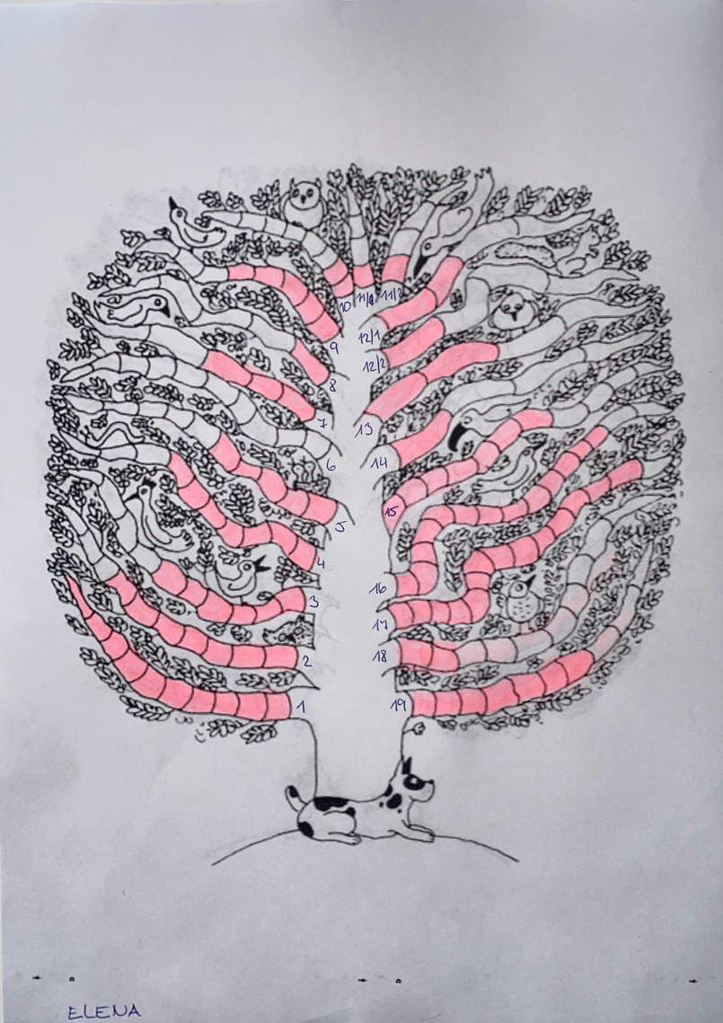

Průběh diagnostiky a výsledky z diagnostických úkolů:
V průběhu diagnostiky v oblastech zrakové diferenciace, visuomotoriky a optické pozornosti nebyly žádné výrazné problémy. Naopak u verbálně akustické členění, sluchová diferenciace figury a pozadí nedokázala rozeznat předponu ,,pří“. U některých slov jako například ,,křehký, například a přímka“, byla nerozhodná a dlouho přemýšlela. Nakonec ale bohužel odpověděla nesprávně. U dalšího úkolu zaměřeného na intermodální akusticko – optické spojení, verbálně akustická paměť na srozumitelná slova a intermodální výkon paměti na sérii slov byla opět ne úplně úspěšná. Byla velmi nerozhodná a trvalo ji velmi dlouho odpovědět. Ačkoli má artikulační dovednosti výborné, opakovat slova jako ,,moskyti, reflektor a kumulativní“, ji dělalo obtíže. Celkově se Elena snažila spolupracovat a bylo vidět, že se snaží.

Závěr a doporučení:
Pro nácvik oslabených dílčích funkcí bychom volili pro Elenu program cvičení nácviku rozvíjející zrakové vnímání, cvičení rozvíjející sluchové vnímání, cvičení rozvíjející přesné slyšení a cvičení rozvíjející zapamatování slyšeného.

Graf 1: Výsledky diagnostikování Eleny:

Jan, věk 7 let, 5 měsíců
Jan je výrazný a inteligentní chlapec s velkým potenciálem. Jeho bystrá povaha a nadšení pro učení mu umožňují vynikat ve škole, ať už se jedná o matematiku nebo tělocvik, obory, které mu nejvíce vyhovují. I přes svou lehkou vadu řeči, která může být občas překážkou, Jan se ale snaží komunikovat otevřeně a bez problémů vyjadřuje své myšlenky. Janova schopnost sdílet své názory a mluvit pravdu otevřeně ukazuje na jeho silnou osobnost a sebevědomí. I když se někdy může zdát, že Jan nemá respekt k ostatním, ve skutečnosti je to pouze projev jeho přirozené zvídavosti a odvahy postavit se za svými názory.

Je zřejmé, že Jan má podporu a podněty k rozvoji doma. I když se může zdát, že rodinná výchova je trochu benevolentní, Janovi to zatím prospívá, a jeho otevřenost a přirozená zvídavost jsou přínosem pro jeho osobní růst a rozvoj. S vhodným vedením a podporou se z něj jistě stane ještě chytřejší a schopnější jedinec, který bude mít vliv nejen ve škole, ale i ve svém osobním životě. Janova silná osobnost a odhodlanost postupovat podle svých přesvědčení jsou hodnoty, které mu budou nepochybně nápomocny při dosahování jeho cílů a snů.
Jeho školní návyky jsou správně nastavené, ačkoli ze začátku školního roku bylo pro něj těžší pochopit, kdy je výuka a kdy přestávka. Brzy to ale začal respektovat. Jeho hygienické návyky jsou také zcela v normě. Úchop psacích potřeb je občas nutné hlídat. Znalosti a dovednosti zcela odpovídají jeho věku. Výchovné problémy žádné nemá.

Obrázek č. 2: Přehled výsledků diagnostických úkolů u Jana
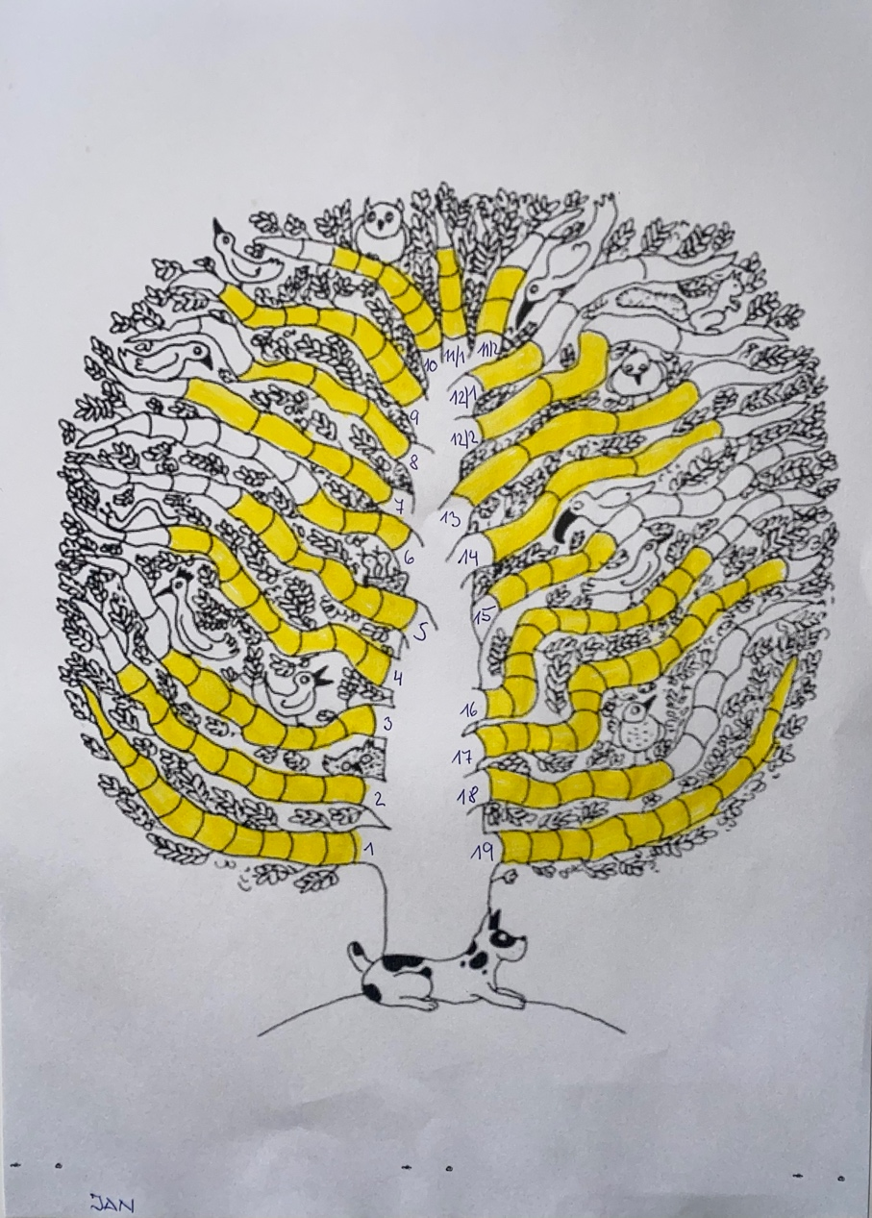

Průběh diagnostiky a výsledky z diagnostických úkolů:
V průběhu diagnostiky si vedl Jan velmi dobře. Menší odchylky měl v oblastech verbálně akustická paměť na srozumitelná slova, motorika mluvidel a zaměřenost na optické pozornosti. Zapamatovat si nesmyslné slabiky byl problém a v opakování těžkých slov měl problém vyslovit slova jako ,,moskyti, deduktivní a chalcedon“. Velmi dobré výsledky měl v oblastech zrakové diferenciace, optická pozornost a prostorové orientace. V průběhu testování byl Jan rozhodný a chtěl vše rychle a správně splnit. Snažil se, ale skrz spěch byly některé jeho odpovědi bohužel nesprávné.

Závěr a doporučení:
Pro nácvik oslabených dílčích funkcí bychom volili pro Jana program cvičení rozvíjející zapamatování slyšeného, cvičení rozvíjející koordinaci pohybů úst při mluvení a cvičení rozvíjející přesné vidění.

Graf 2: výsledky diagnostikování Jana

Pavel, 8 let, 2 měsíc
Pavel je skromný chlapec, který má za sebou náročnou cestu plnou výzev a překážek. I přesto však zachovává klidný a vyrovnaný přístup k životu. V rodině čelí různým obtížím, ale přesto se snaží zůstat pozitivní a vytrvalý. Pavel se příliš nevyjadřuje a má sklony k uzavřenosti, což je pravděpodobně důsledek jeho obtíží s výslovností a komunikací. Pavel má silnou vazbu na asistentku pedagoga, která mu poskytuje potřebnou podporu a jistotu. Když je ponechán sám, pociťuje nejistotu a má potíže se projevit.

Jeho vada výslovnosti je výrazná, což mu činí potíže při komunikaci. Přesto se snaží odpovídat, i když to občas dělá velmi stroze a krátce. Pavel má skutečně rád hudební a tělesnou výchovu. Pro něj jsou tyto aktivity příležitostí k vyjádření se a uvolnění. Při hraní fotbalu se Pavel skvěle cítí, je vidět, jak se při něm uvolňuje a naplno si to užívá. Sportovní aktivity mu pomáhají vyjádřit se bez slov a najít svůj vlastní prostor. Jedním z Pavlových oblíbených školních činností je canisterapie, během které je vždy pejskovi nejblíž. Jeho radost z kontaktu se zvířaty je zjevná a je zřejmé, že se při této činnosti cítí šťastný a spokojený. Pro Pavla je to nejen zábavná aktivita, ale také příležitost k vytvoření pevných vazeb a pocitu bezpečí.

Pavel je však velice chytrý a pokorný. Rád se učí a přijímá nové informace s otevřeností a zvědavostí. I přes své obtíže projevuje touhu posouvat se vpřed a dosahovat úspěchů. S podporou a trpělivostí svého okolí se jistě dokáže vymanit z těchto obtíží a dosáhnout významných pokroků ve svém osobním i školním rozvoji.

Obrázek č. 3: Přehled výsledků diagnostických úkolů u Pavla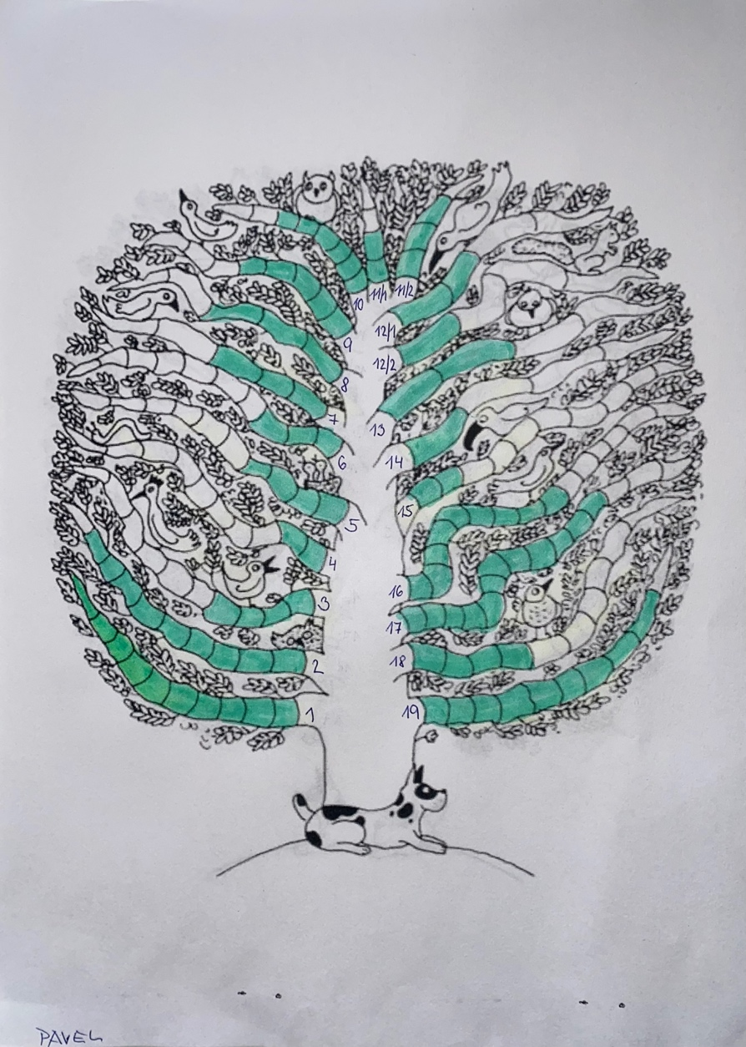

Průběh diagnostiky a výsledky z diagnostických úkolů:
V průběhu diagnostiky měl Pavel výrazné nedostatky v oblastech optické členění, verbálně akustická diferenciace zjišťovaná na dvojicích srozumitelných slov, kde Pavel měl výrazné nedostatky a neslyší některé z hlásek dále verbálně akustické členění a sluchová diferenciace figury a pozadí. Pavel nebyl schopen rozeznat slabiku ,,pří“ ve slovech. Zde mu musel být úkol vysvětlen vícekrát. Další oblast, kde Pavel měl výrazné potíže byla verbálně akustická paměť a intermodální výkon paměti na sérii slov. Pavel měl potíže i v zapamatování si slov a dodržení pořadí. V oblasti motorika mluvidel bylo obtížné pro Pavla slova zopakovat a zřetelně je vyslovit. Má výrazné problémy v artikulaci slov. Naopak oblasti zrakové diferenciace a prostorové orientace měl výsledky výborné. Pro Pavla zřejmě je převážně důležitá vizuální pomoc.

Závěr a doporučení:
Pro nácvik oslabených dílčích funkcí bychom volili pro Pavla program na cvičení rozvíjející sluchové vnímání, cvičení rozvíjející přesné slyšení a cvičení rozvíjející koordinaci pohybů úst při mluvení.

Graf 3: Výsledky diagnostikování Pavla:

Matěj, 7 let, 3 měsíce
Matěj je mladý chlapec s introvertní povahou, kterému by jistě prospělo více času před vstupem do školy. I přes svou uzavřenost se snaží plnit své úkoly a zúčastňovat se společných aktivit, i když je zřejmé, že by raději pracoval sám v klidu. Nicméně od září jsme u něj zaznamenali obrovský posun, ačkoliv se stále nechce zapojovat do kolektivu, dokáže se s tímto úkolem lépe vyrovnávat. Matěj má silnou vazbu na svou rodinu a občas projevuje citlivost, zejména když se cítí opuštěný nebo nejistý. Nicméně, když se mu dostane pozornosti a podpory, věnuje se svým zájmům, jako je výtvarná výchova a hudba, a je to i vidět. Při hudební výchově se pohupuje do rytmu hudby.

Při testování byl Matěj vyrovnaný a těšil se na úkoly. Rád pracuje s dospělou osobou a v klidném prostředí se pěkně projevuje. Při plnění úkolů jsme si mohli povšimnout, že má nejspíš deficit v optické paměti, intermodálního výkonu paměti na sérii slov a v prostorové orientaci. Vše ale správným nácvikem a vhodnými programy nácviku jistě rozvine.

S vhodným přístupem a podporou ze strany pedagogů a rodiny se jistě začne projevovat více a postupně bude nabývat na sebejistotě. Matějova citlivá povaha a zájem o umění jsou cennými vlastnostmi, které je třeba podporovat a rozvíjet pro jeho další rozvoj a úspěch ve škole i mimo ni.

Průběh diagnostiky a výsledky z diagnostických úkolů:
V diagnostických úkolech, které se soustředily na oblast zrakové diferenciace, visuomotoriky a optické pozornosti, Matěj úkoly zvládl bezchybně. Nicméně, v diagnostickém úkolu v oblasti, který se soustředil na intermodální výkon paměti a verbálně akustickou paměť byly výrazné potíže. V oblasti verbálně akustická paměť Matěj si nezvládl zapamatovat slova natož jejich pořadí. Nezvládl se soustředit na tyto dvě činnosti zároveň.
V oblasti intermodální výkon paměti měl Matěj opět problémy se zapamatováním slov a následně opět slova tentokrát za pomocí kartiček s obrázky poskládat tak, jak šly po sobě. Ve všech oblastech se ale Matěj velmi snažil a byla na něm vidět i radost z povedeného úkolu.
Obrázek č. 4: Přehled výsledků diagnostických úkolů u Matěje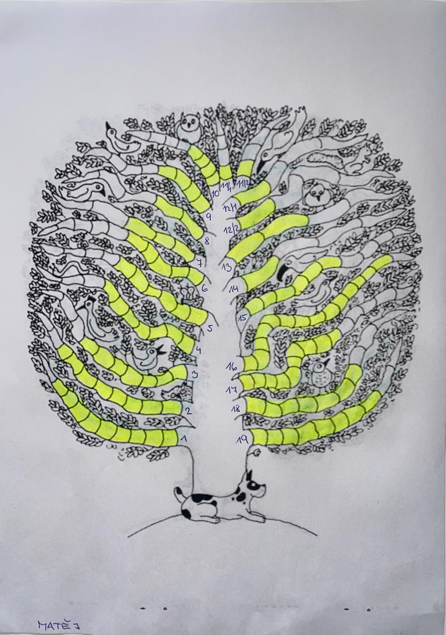

Závěr a doporučení:
Pro nácvik oslabených dílčích funkcí bychom volili pro Matěje program na cvičení rozvíjející přesné slyšení, cvičení rozvíjející zapamatování slyšeného a cvičení rozvíjející zapamatování viděného.

Graf 4: diagnostikování Matěje:

Závěr výzkumného šetření a doporučení
V rámci výzkumného šetření bylo sledováno chování a práce žáků během diagnostických úkolů. Úkoly byly rozloženy tak, aby děti nebyly přetěžovány. Žáci se aktivně účastnily na plnění úkolů a samy vyhodnocovaly své výkony vybarvováním větví stromu podle úspěšnosti. Analýza výsledků byla zaměřena na zhodnocení a porovnání celkových výsledků žáků v oblasti dílčích funkcí. Největší obtíže měli žáci s artikulační obratností a se sluchovou analýzou slov. Občasná chybovost byla také ve sluchovém rozlišováním hlásek ve slově. Naopak se žákům překvapivě velmi dařilo v určováním první hlásky ve slově, ale v době diagnostiky byli žáci již šest měsíců ve školní docházce, takže tato dovednost je díky paní učitelce velmi dobře zautimatizovaná.

Doporučení pro nápravnou péči žáků s deficity dílčích funkcí je zřejmé, že individuální přístup je klíčovým faktorem při poskytování efektivní podpory žákům. Dále je důležité poukázat na význam multidisciplinárního přístupu, který umožňuje komplexní zhodnocení potřeb žáků a vytvoření individualizovaných plánů podpory. Diferencovaná výuka je dalším klíčovým prvkem, který umožňuje přizpůsobení výuky potřebám jednotlivých žáků a poskytuje prostředí pro jejich optimální rozvoj. Tyto doporučení jsou zásadní pro zajištění úspěšné integrace žáků s deficity dílčích funkcí do vzdělávacího prostředí a jejich podporu při dosahování školních cílů.
Zjišťování dílčích deficitů a jejich náprava, jak bylo zmíněno v úvodu, je nutné provádět již před vstupem dítěte do školy. Některé mateřské školy se věnují diagnostice a nápravě těchto oslabení již v předškolním období. Nicméně s ukončením docházky do mateřské školy obvykle tato specifická péče končí, a základní škola často není informována o případných oslabeních dítěte. Tím pádem učitel nemá dostatek informací, které by mu mohly pomoci přizpůsobit výuku a usnadnit dítěti počátky ve výuce čtení a psaní. Proto je screening předpokladů pro čtení a psaní na začátku školní docházky velmi užitečný.

Během průběhu výzkumného šetření vznikly čtyři případové studie dětí, které byly dále analyzovány v průběhu měsíce Března školního roku 2023 / 2024. Bylo provedeno u čtyř žáků prvního ročníku základní školy testování pomocí B. Sindelar – Předcházíme poruchám učení. Celkově se testování zúčastnili čtyři žáci z toho jedno děvče a tři chlapci.

Z uvedených informací a díky grafům jsme zjistili, kde žáci mají deficit dílčí funkce a navrhli jsme program případného cvičení na rozvíjení dané funkce.

Pro rozvoj dílčích funkcí u žáků školního věku je klíčová motivace a pedagogův přístup k úkolům. Pedagog by měl mít pozitivní postoj k diagnostice a porozumět principům používaných metod. Žákům by měl jasně vysvětlit zadání úkolů a v případě nepochopení by měl instrukce opakovat, případně v pomalém tempu a s trpělivostí.

Důležité je ocenit snahu dětí a umět je pochválit i za malé pokroky. Pokud se u dítěte projevuje deficit v dílčích funkcích, je důležité zaměřit se na tato oslabení pomocí podobných aktivit a her jako při diagnostice a v cvičení rozvíjející dílčí funkci. Úspěch rozvoje spočívá v pravidelném začleňování těchto činností do výchovně vzdělávacího procesu a v intenzivní práci s nimi.

Doporučení pro praxi
Chceme-li optimálně podporovat rozvoj dětí, musíme pečlivě zkoumat jejich individuální potřeby a schopnosti. Dnes máme k dispozici širokou škálu diagnostických metod, které nám pomáhají identifikovat jejich specifické potřeby. Jakmile objevíme problémy s dílčími funkcemi u jednotlivců, můžeme se zaměřit na jejich zlepšení a hledání pozitivních aspektů.
Pro učitele, zejména v mateřských a základních školách, je důležité nečekat s intervencí, ale začít pracovat na posilování slabých stránek již při prvních známkách problémů. Kromě testování bychom měli využívat různé didaktické materiály, aby cvičení bylo pro děti atraktivnější. Je vhodné, aby se cvičení stalo součástí her, což je pro předškolní děti zvláště důležité. Spolupráce s rodiči a pedagogy je klíčová, abychom jim mohli sdělit různé metody práce s dětmi.

Pokud dítě projevuje deficity v dílčích funkcích, může to ovlivnit jeho schopnost učit se a plně se rozvíjet. Metodika od B. Sindelar – Předcházíme poruchám učení, nabízí komplexní přístup k identifikaci a nápravě těchto deficitů. Co je důležité, je, že tato metoda není omezena pouze na pracovníky vzdělávacích institucí, jako jsou učitelé a speciální pedagogové, ale je dostupná také psychologům, pracovníkům pedagogických center a zejména rodičům.

Tato metodika nám poskytuje širokou škálu nástrojů a technik, které pomáhají identifikovat specifické potřeby dítěte a cíleně pracovat na posílení jeho schopností. Pracovníci vzdělávacích institucí mohou využít tyto postupy k přizpůsobení výuky a podpory pro děti s deficity dílčích funkcí, zatímco rodiče mohou doma podporovat tento proces a zlepšovat vývoj svého dítěte. Spolupráce mezi všemi zúčastněnými stranami je klíčová pro úspěšnou implementaci této metodiky a pro dosažení maximálního prospěchu pro dítě.

Závěr

V závěru bakalářské práce na téma deficity dílčích funkcí lze konstatovat, že tato oblast představuje zásadní výzvu pro moderní medicínu a veřejné zdraví. Prostřednictvím hloubkové analýzy různých typů deficitů, jejich diagnostiky, terapie a dopadů na jednotlivce i společnost jsme získali důležité poznatky.

Každé dítě je unikátní a přechod na základní školu představuje významný milník v jeho životě. Je důležité, aby bylo dítě při vstupu do školy připravené na všechny aspekty osobnosti, nikoliv pouze na kognitivní úroveň, ale i na další dovednosti nezbytné pro úspěch ve škole. Zdůraznili jsme, že deficity v dílčích funkcích mohou způsobit dítěti potíže nejen při přechodu z mateřské školy na základní, ale také mohou negativně ovlivnit jeho celkovou osobnost v průběhu vzdělávacího procesu. Proto považujeme za zásadní identifikovat tyto nedostatky včas a zahájit odpovídající opatření, jako je reedukace.

Celkově lze konstatovat, že naše práce přispěla k lepšímu porozumění problematiky deficitů dílčích funkcí a poskytla základ pro budoucí výzkum a inovace v této oblasti. Je důležité, aby se výzkumné úsilí i veřejná politika zaměřovaly na podporu jedinců s těmito deficity a na zlepšení jejich životních podmínek a možností.

Důraz by měl být kladen také na vytváření inkluzivního prostředí, které umožňuje lidem s deficity dílčích funkcí plnohodnotnou participaci ve společnosti a na pracovišti. To zahrnuje implementaci přístupných technologií a podporu individuálních potřeb spojeného s těmito deficity.

Je také nezbytně důležité zdůraznit význam vzdělávání a osvěty veřejnosti o deficitech dílčích funkcí a potřebách lidí s těmito deficity. Pouze tím, že budeme vytvářet prostředí porozumění, respektu a inkluzivity, můžeme zajistit, že jedinci s deficity dílčích funkcí budou mít možnost dosáhnout svého plného potenciálu a žít plnohodnotný život.

Na závěr můžeme však říct, že stanovené cíle bakalářské práce byly úspěšně dosaženy. Pevně věříme, že výsledky této práce přinesou přínos nejen pro nás a naši budoucí práci, ale také pro všechny, kdo se zabývají problematikou deficitů dílčích funkcí.

Literatura
BARTOŇOVÁ, M., VÍTKOVÁ, M. Strategie ve vzdělávání žáků se speciálními vzdělávacími potřebami a specifické poruchy učení: texty k distančnímu vzdělávání. Brno: Paido, 2007, 128 s. ISBN 978-80-7315-140-9.

BARTOŇOVÁ, M., Kapitoly ze specifických poruch učení I: vymezení současné problematiky. Brno: Masarykova univerzita, 2004, 152 s. ISBN 80-210-3613-3.

KUCHARSKÁ, A. (ed.) Specifické poruchy učení a chování. Sborník. Praha: Portál 1997, 2000.

KUCHARSKÁ, A, ŠVANCAROVÁ, D. Screening poruch čtení a psaní. In KUCHARSKÁ, A. ed. Specifické poruchy učení a chování. Sborník 1996. Praha: Portál, 1997.

KOCUROVÁ, M., Specifické poruchy učení a chování. Plzeň: Západočeská univerzita, 2000, 95 s. ISBN 80-7082-705-x.

POKORNÁ, V., 2001. Teorie a náprava vývojových poruch učení a chování. Praha: Portál. ISBN 80-7178-570-9.

POKORNÁ, V., 1997. Diagnostika a náprava specifických poruch učení Marianne Frostigové. Speciální pedagogika: časopis pro teorii a praxi speciální pedagogiky. Praha: Pedagogická fakulta Univerzity Karlovy, 7(2), 33-36. ISSN: 0862-1632.

PRŮCHA, J., WALTEROVÁ, E. a MAREŠ, J., 2001. Pedagogický slovník. Praha: Portál. ISBN 80-7178-579-2.

SINDELAR, Brigitte. Předcházíme poruchám učení: soubor cvičení pro děti v předškolním roce a v první třídě. Praha: Portál, 1996. ISBN 80-85282-70-4.

SINDELAR, Brigitte. Diagnostická metoda ke zjišťování deficitů dílčích funkcí. Brno: -Psychodiagnostika, s.r.o., 2008.
výkonu. Praha: Grada.

Valenta, M., Krejčová, L., & Hlebová, B. (2020). Znevýhodněný žák: deficity dílčích funkcí a oslabení kognitivního

VÁGNEROVÁ, M., VALENTOVÁ, L., 1992. Psychický vývoj dítěte a jeho variabilita. Praha: Univerzita Karlova. ISBN 80-7066-384-7.

VÁGNEROVÁ, M., 2007.Vývojová psychologie pro obor Speciální pedagogika předškolního věku. Liberec: Technická univerzita v Liberci. ISBN 978-80-7372-213-5.

VÁGNEROVÁ, M., 2017. Vývojová psychologie: dětství a dospívání. Praha: Karolinum. ISBN 978-80-246-2153-1.
VITÁSKOVÁ, K., 2006. Specifické poruchy učení pro výchovné pracovníky. Olomouc: Univerzita Palackého. ISBN 80-244-1216-0.

ZELINKOVÁ, I., 2003. Poruchy učení: Specifické poruchy čtení, psaní a dalších školních dovedností. Praha: Portál. ISBN 80-7178-800-7.

ZELINKOVÁ, O., 2000. Metoda dobrého startu – jedna z možností rozvíjení psychomotoriky. Pedagogika – časopis pro vědy o vzdělávání a výchově. Praha: Univerzita Karlova v Praze, 2000(2), 153-162. ISSN 2336-2189.

Přílohy
Seznam příloh:
Příloha 1 – Diagnostické úkoly – B. Sindelar (2013)
Příloha 2 - Strom
Příloha 3 – Rozhovory
Příloha 4 – Ukázka diagnostických testů B. Sindelar (2013)

Zkratky:
SPU – specifická porucha učení
PPP – pedagogicko-psychologická poradna
SPC – speciálně pedagogické centrum
SVP – speciální vzdělávací potřeby
ZŠS – základní škola speciální
CNS – centrální nervová soustava
ADHD – Attention Deficit Hyperactivity Disorder – porucha pozornosti s hyperaktivitou
ADD – Attention Deficit Disorder – porucha pozornosti bez hyperaktivity

Seznam grafů:
Graf č.1 – Elena ……...….….29
Graf č. 2 – Jan ………....……31
Graf č. 3 – Pavel ………........33
Graf č. 4 - Matěj …….….…..36

Příloha 1 – Diagnostické úkoly – B. Sindelar (2013)
 | Úkol | Poznámka pro odborníky | Úspěšnost – políčka
1. | Rozdíly v párových obrázcích | Schopnost zrakové diferenciace, zjišťovaná na konkrétních srozumitelných obrázcích | 10
2. | Rozdíly v párových tvarech | Schopnost zrakové diferenciace, zjišťovaná na abstraktních obrázcích | 10
3. | Ukryté tvary | Optické členění, zjišťované na abstraktních obrázcích | 10
4. | Rozdíl mezi dvěma slovy | Verbálně akustická diferenciace, zjišťovaná na dvojcích pro dítě srozumitelných slov | 10
5. | Rozdíly mezi dvěma slovy nemající smysl | Verbálně akustická diferenciace zjišťovaná na dvojcích slov nemající smysl | 10
6. | Ukrytá slova | Verbálně akustické členění, sluchová diferenciace figury a pozadí | 10
7. | Spojení mezi viděným a slyšeným vjemem | Intermodální opticko – akustické spojení | 5
8. | Spojení mezi slyšeným a viděným vjemem | Intermodální akusticko – optické spojení | 5
9. | Paměť na obrázky | Optická paměť zjišťovaná na řadě předkládaných obrázků | 8
10. | Paměť na tvary | Optická paměť zjišťovaná na řade předkládaných geometrických tvarů | 8
11. | Paměť na řadu slov | Verbálně akustická paměť na srozumitelná slova | 4 + 4
12. | Paměť na řadu slabik | Verbálně akustická paměť na nesmyslné slabiky | 4 + 4
13. | Zapamatovat si obrázky – vyjádřit je slovy | Intermodální výkon paměti na sérii obrázků | 4
14. | Zapamatovat si slova – vyhledat k nim obrázky | Intermodální výkon paměti na sérii slov | 4
15. | Pohotovost mluvidel | Motorika mluvidel | 10
16. | Koordinace ruky a oka při psaní | Visuomotorika | 15
17. | Vyhledávání obrázků | Zaměřenost optické pozornosti | 15
18. | Vyhledávání slov | Zaměřenost akustické pozornosti | 10
19. | Vnímání vlastního těla a prostoru | Schéma těla a prostorová orientace | 10

Příloha 2 – Strom znázorňující vývoj myšlení a učení (Sindelar, 2013, s. 4)
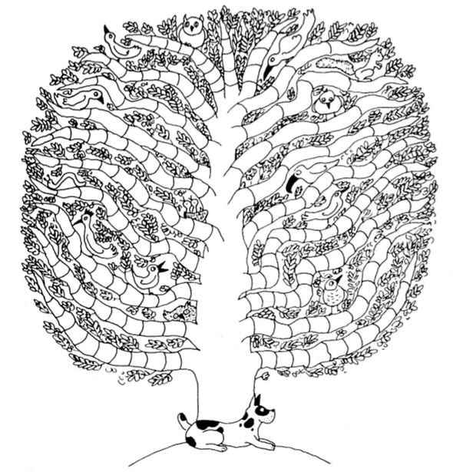

Příloha 3 - Rozhovor se speciálním pedagogem

- Jaké cvičení provádíte s žáky na rozvoj jejich dílčích funkcí?
Ve třídě využíváme různé cvičení a aktivity zaměřené na specifické potřeby žáků. Například pracujeme s hrami a interaktivními úkoly, které podporují jejich schopnost soustředění, paměť a vnímání. Také používáme herní čtení s porozuměním s důrazem na správnou výslovnost a diferenciaci mezi slovy a zvuky.
- Měla provedená diagnostika nějaký vliv na vaše dosavadní vzdělávací metody nebo přístupy?
Diagnostika měla určitě vliv na mé dosavadní učení. Pomohla mi lépe porozumět individuálním potřebám každého žáka a přizpůsobit vzdělávací prostředí tak, aby bylo co nejefektivnější pro jejich rozvoj.
- Používáte nějaké speciální programy nebo metody cvičení zaměřené na rozvoj konkrétních dílčích funkcí?
Ano, používáme různé programy a metody cvičení určené k rozvoji dílčích funkcí. Jedním z oblíbených programů je například optické a akustické vnímání od autorky Ficové Lenky, která nabízí strukturované cvičení a hry pro děti na rozvoj dílčích funkcí.
- Jaká opatření nebo strategie používáte k podpoře žáků s diagnostikovanými deficity dílčích funkcí?
K podpoře žáků s diagnostikovanými deficity dílčích funkcí využívám individuální přístup, pozitivní posílení a podporu prostřednictvím diferencovaných vzdělávacích strategií. Snažím se vytvářet prostředí, které je pro ně stimulující a přátelské. Výuka je podpořena odměnou za splněné úkoly formou her. Každý měsíc odměny zaměníme za nějaké jiné například tento měsíc žáci dostávají korálek a na konci měsíce z něj vyrobíme náramek.
- Jakými způsoby zapojujete rodiče žáků do procesu podpory jejich dětí s dílčími funkcemi?
Zapojuji rodiče žáků do procesu podpory jejich dětí tím, že jim pravidelně poskytuji zpětnou vazbu o pokroku jejich dítěte, sdílím s nimi doporučené strategie a cvičení pro domácí práci a nabízím možnost konzultací a spolupráce.
- Jak hodnotíte účinnost metod a cvičení používaných k rozvoji dílčích funkcí u vašich žáků?
Hodnotím účinnost metod a cvičení jako velmi pozitivní. Vidím, že žáci vykazují pokrok ve svých schopnostech a získávají větší jistotu ve svých dovednostech. Nadále budeme pokračovat a obohatíme cvičení o pár dalších, které jsme si ukázali prostřednictvím programů B. Sindelar.
- Jaká další opatření byste navrhoval/a pro podporu žáků s diagnostikovanými deficity dílčích funkcí ve vaší třídě?
Jako další opatření bych navrhovala posílení spolupráce mezi učiteli a speciálními pedagogy, aby byla podpora žáků s deficity dílčích funkcí co nejefektivnější. Také bych doporučovala pravidelné monitorování pokroku žáků a přizpůsobení podpůrných opatření dle jejich aktuálních potřeb a zavedla týdenní soupis pokroků v podobě stromu nebo něčeho podobného na zmapování případných posunů či úpadků.

Příloha 4 – Ukázka diagnostických testů – B. Sindelar

Soubor úkolů 1 – rozdíly v párových obrázcích
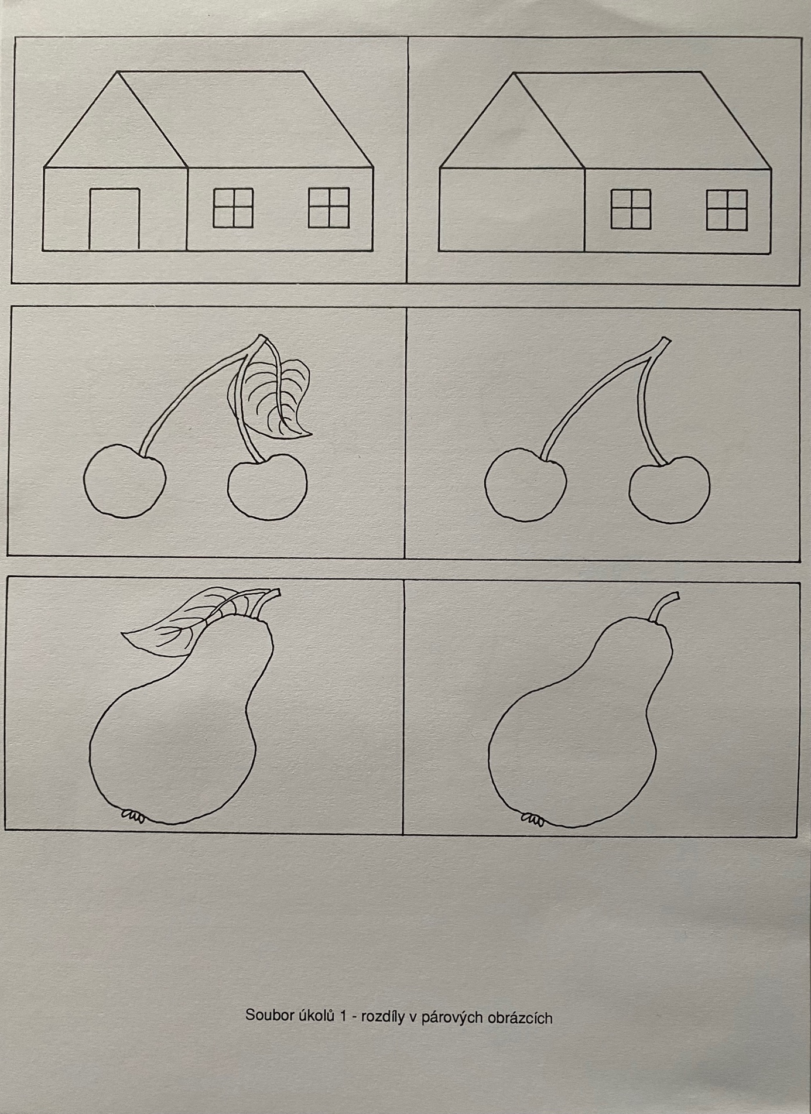
Soubor úkolů 2 - rozdíly v párových tvarech
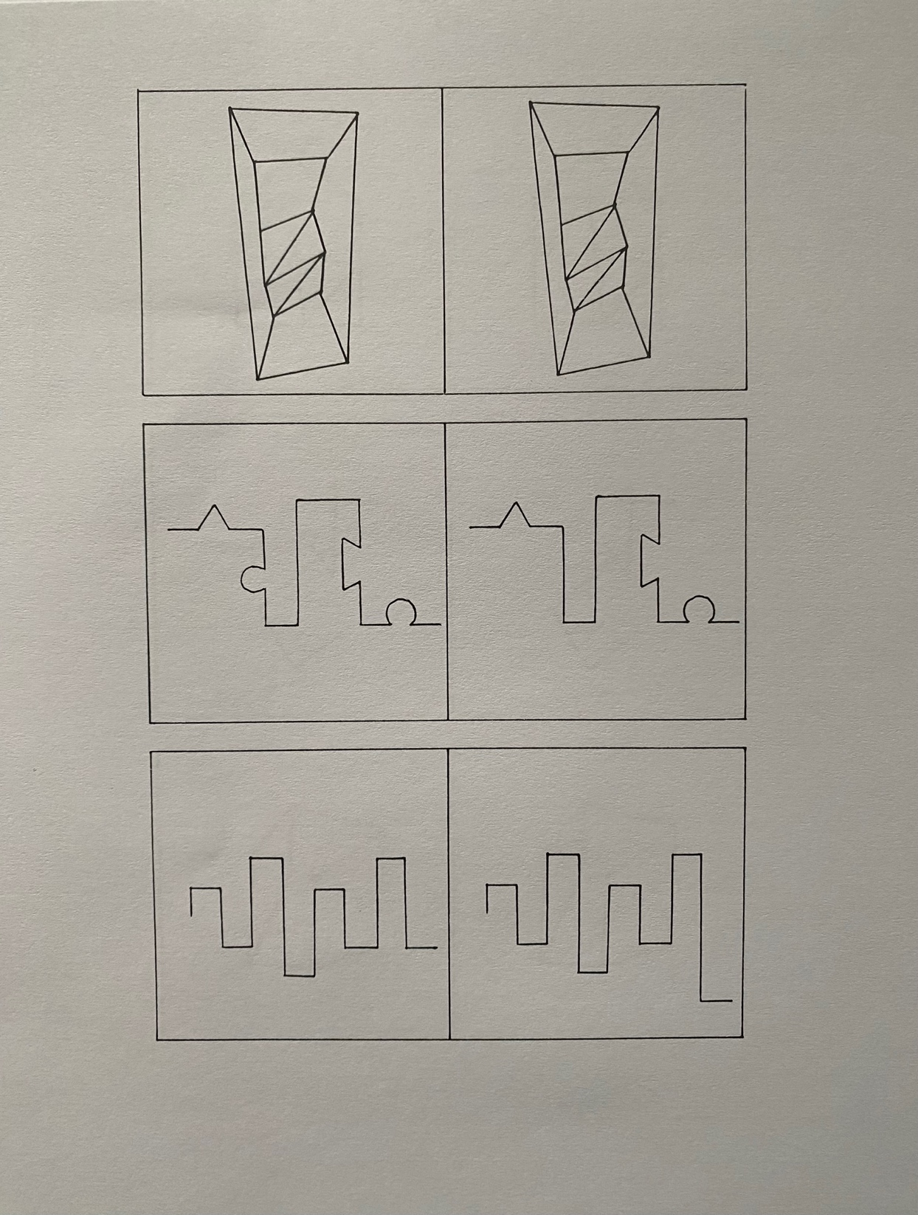

Soubor úkolů 8 – spojení mezi slyšeným a viděným vjemem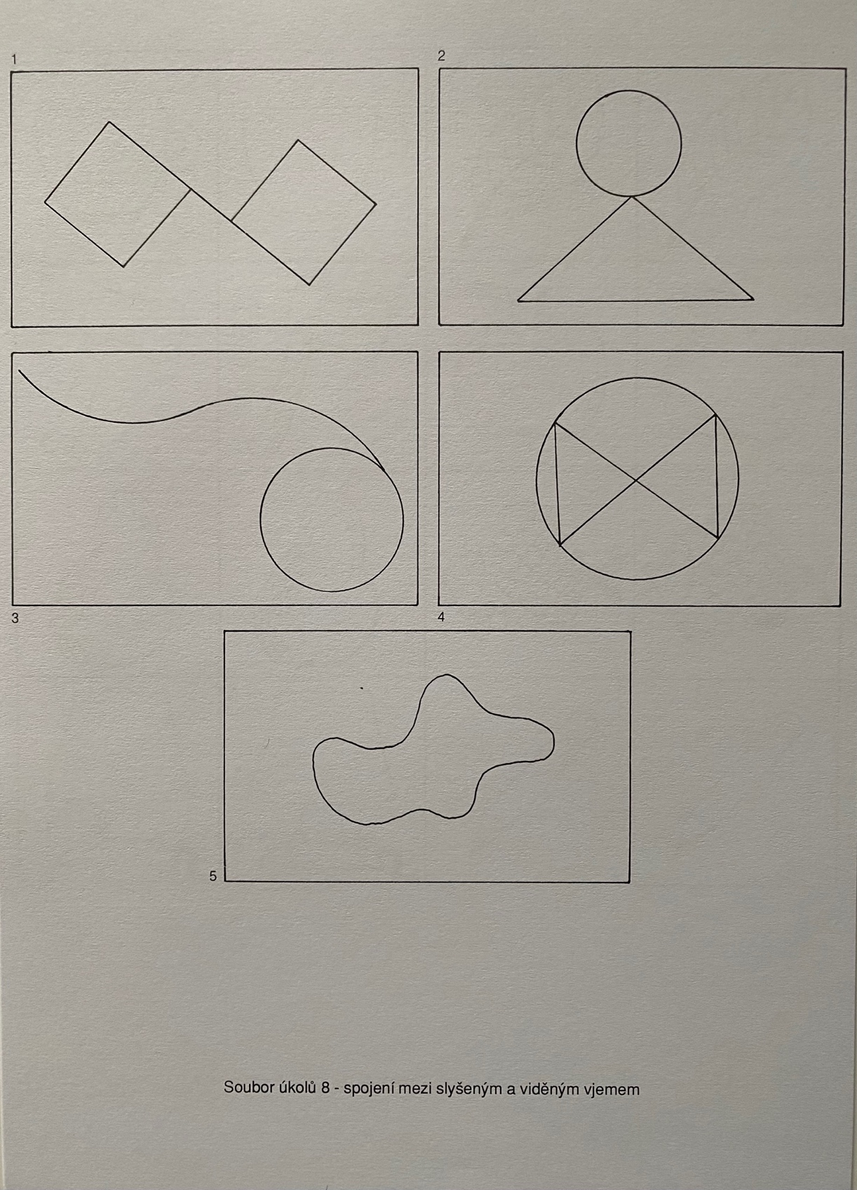

Soubor úkolů 10 – paměť na tvary
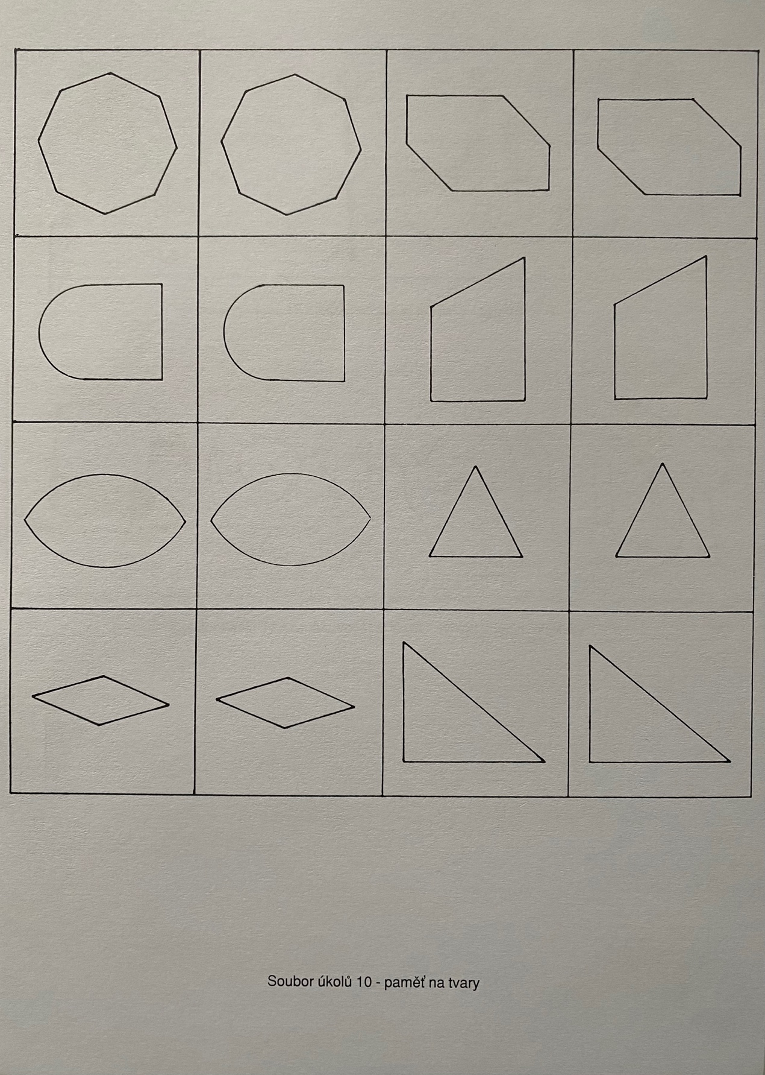

Soubor úkolů 16 – koordinace ruky a oka při psaní
